Ложный вызов, мошенники, похищения – недельная подборка вызовов Службы 112 Москвы
22.11.2021
Спасти похищенного по горячим следам

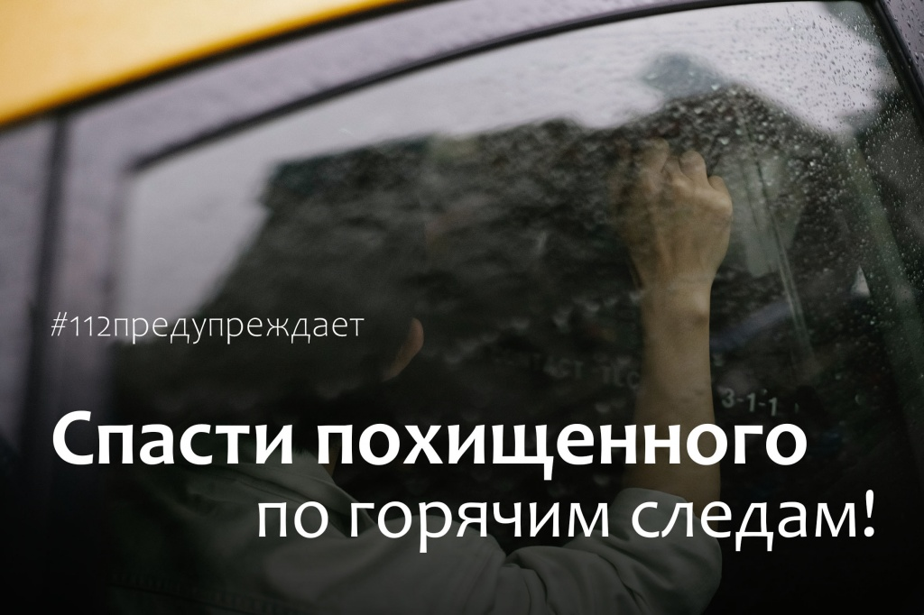

В Службу 112 Москвы позвонил мужчина. Он стал свидетелем похищения своего брата, к которому подбежали незнакомые люди, запихнули в машину и увезли в неизвестном направлении.
Находясь в шоковом состоянии, мужчина не запомнил госномер автомобиля и в каком направлении скрылись похитители. А ведь это самое важное, благодаря этому можно быстро найти похищенного по горячим следам.
Еще один пример. По номеру «112» позвонила женщина, которая видела, как на остановке мужчину силой запихнули в автомобиль и уехали.
На все вопросы оператора заявительница ответила быстро и уверенно, так как успела сфотографировать автомобиль, на котором скрылись.
Спустя некоторое время женщина перезвонила еще раз, дабы удостоверится, все ли хорошо. После повторного соединения с полицией выяснилось, что на одном из постов автомобиль был остановлен.

Служба 112 Москвы предупреждает – столкнувшись с такой ситуацией, постарайтесь не паниковать.

Первое, что вам необходимо запомнить, а ещё лучше записать:
– ГОСНОМЕР, марка, цвет и особые приметы автомобиля:
– Внешнее описание похитителя.

Оператор также спросит:
– АДРЕС, с которого похитили человека;
– Направление, в котором скрылся автомобиль;
– Если известно – данные похищенного.

Торопитесь! Взрослеют быстро!



В Службу 112 Москвы позвонила девочка:
«Извините, я нечаянно позвонила, я хотела позвонить маме и папе».
«Что у тебя случилось? Почему ты плачешь?», - уточнила оператор.
«Мама с папой поставили мне мультик, а сами уехали в кино. У меня в телефонной книге были их номера, а сейчас они куда-то исчезли, и я не могу им позвонить. Родителей четыре часа нет, я переживаю, вдруг с ними что-то случилось», - поделилась переживаниями девочка семи лет.
В данной ситуации девочка знала только свою фамилию, имя и отчество. Она не знала номера телефонов родителей, не могла назвать полный свой адрес. Смогла только, не без труда, вспомнить улицу и этаж своей квартиры, что помогло сузить круг поиска и найти её.
Вся информация была передана оператором на пульт 102. На место приехали сотрудники полиции, а следом за ними прибежали родители. Переволновались все.
Доверять безопасность ребёнка записной книжке в мобильном телефоне, неосмотрительно. Телефон может сломаться, батарейка разрядиться, ребёнок заблудиться и потеряться.
Каждому ребёнку надо выучить домашний адрес, фамилию, имя, отчество свои и родителей, их номера телефонов, а также как и в каких ситуациях следует звонить по номеру «112».
На следующем этапе жизненной школы объясните ребенку, как понять, где ты находишься, если телефона нет. Дети растут быстро, и хочется всегда быть уверенными, что с ними ничего не случится!
Последствия лжи

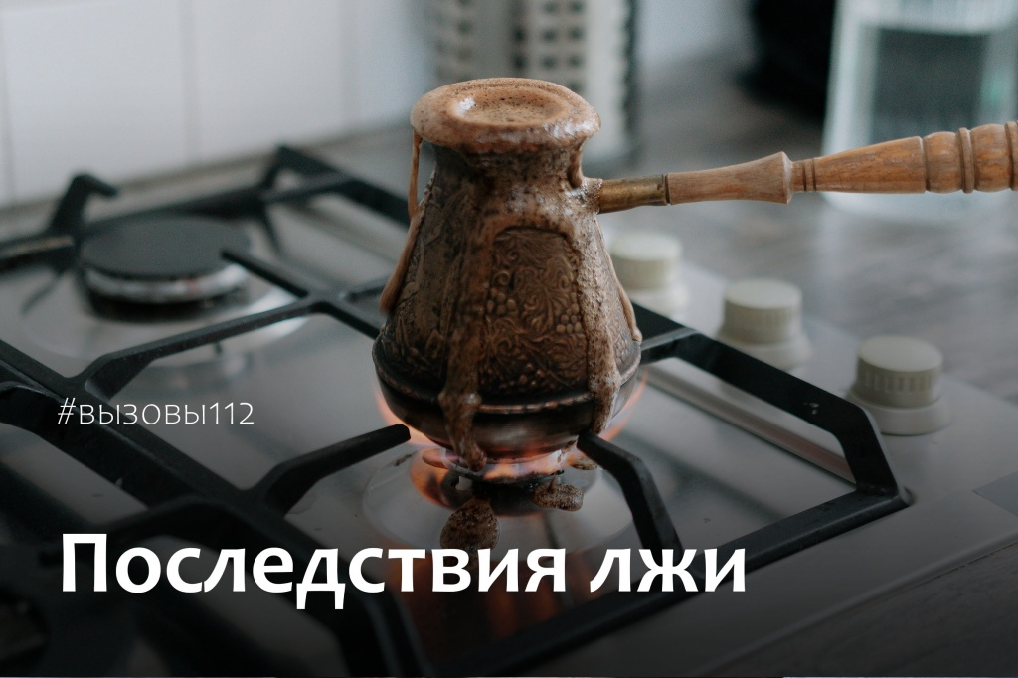

В Службу 112 Москвы позвонил мужчина. Он потерял ключи от квартиры, и ему необходимо попасть домой. Угрозы жизни и здоровью нет. Экстренные оперативные службы города не требуются.
Обычно в таких ситуациях оператор Службы 112 соединяет или предоставляет номер Единого диспетчерского центра ЖКХ для самостоятельного обращения, где и решают подобные вопросы. Например, отправляют на адрес слесаря из местного ЖЭК.
Такой расклад мужчине не понравился. Хотелось побыстрее и чтобы с мигалками непременно.
Поэтому он позвонил второй раз и сообщил, что у него на газовой плите давно готовится пища, и надо срочно вскрывать дверь.
Включенная газовая плита без присмотра – происшествие уже совершенно другого масштаба и последствий.
Пожарные, полиция и служба газа прибыли очень быстро. Дверь открыли за секунды. За дверью на кухне ничего не обнаружили.
Куда не поехали экстренные службы, пока занимались дверью, и что за это время там произошло, обсуждать не будем. Вряд ли этот мужчина поймёт чужое горе.
Ну, а ему, предстоит полностью менять дверь и отвечать за заведомо ложный вызов по всей строгости законодательства Российской Федерации.
Как не стать жертвой мошенников
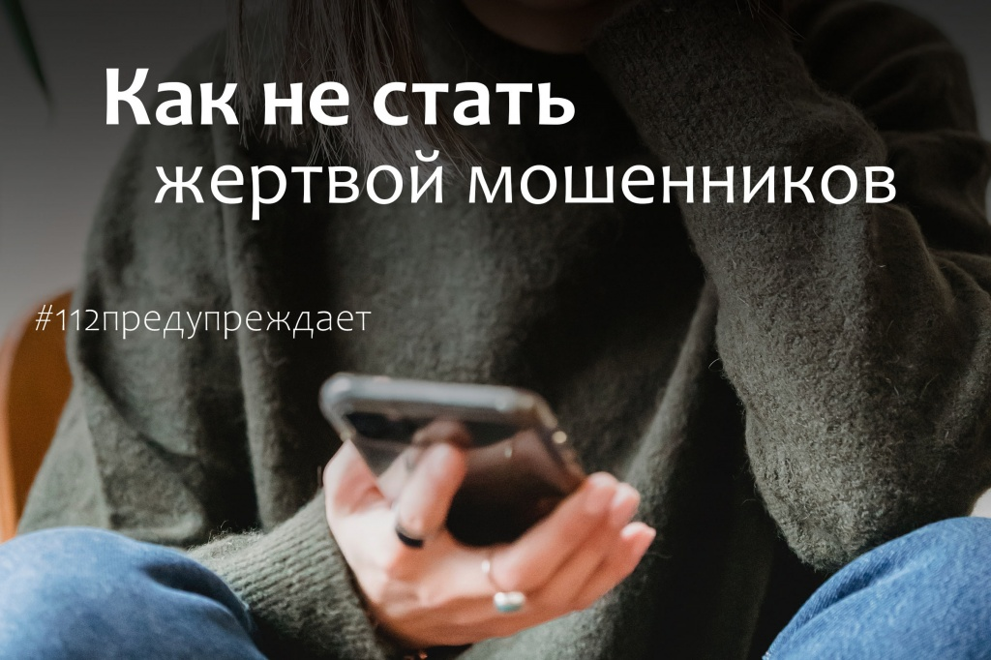

В Службу 112 Москвы позвонила женщина.
«Вы знаете, меня хорошо так надули на деньги», - сказала заявительница, дальше продолжила:
«Мне позвонил мужчина, представился сотрудником полиции. Сказал, что моя дочь попала в ДТП. С ней все хорошо, сейчас накладывают швы и, как только она освободится, сразу же позвонит мне. А вот девушка из другой машины в реанимации и, чтобы у моей дочери не было проблем, необходимы деньги. Я, не раздумывая, согласилась их дать».
После разговора по телефону, домой к заявительнице пришел якобы сотрудник полиции в форме. Взял все накопленные деньги в размере 300 000 рублей и скрылся.
Закрыв дверь за мошенником, заявительница решила позвонить дочери. Оказалось, она играет с маленьким сыном и ни в какую аварию, естественно, не попадала.
Служба 112 Москвы предупреждает! Мошенники используют фактор внезапности, влияя на человека и вызывают эмоции, из-за которых люди выполняют все требования незнакомого человека.

Столкнувшись с любой подобной ситуацией, необходимо:
– Сделать паузу, пообещав перезвонить через 5 минут;
– Проверить информацию всеми доступными способами.

Если это мошенничество, сообщите по номеру «102» или «112».

Адрес страницы: http://112.mos.ru/presscenter/news/detail/10411062.html
ГКУ города Москвы «Система 112»

